第五单元写话练习

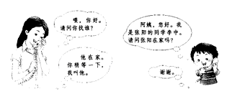
打电话

图中都有谁在做什么？他们会说些什么？
一、我会选。
1.图上有：
（1）一位阿姨□ （2）一个小男孩□ （3）一个小女孩□
2.他们在：
（1）玩游戏 □ （2）打电话□
3.打电话的小男孩是：
（1）张强 □ （2）李中□
二、我会想。
1.打通电话，小男孩会说：①阿姨，你好 ②阿姨，您好
2.小男孩打电话是为了找： ①同学 ②老师
小练笔
补充句子，不会写的字用拼音代替。
晓晓：你好，远远，我是晓晓。
远远：_______________________________________。
晓晓：明天是你的生日，祝你生日快乐。
远远：_______________________________________。
晓晓：好的，我一定去，明天见。
远远：_______________________________________。

参考答案：一、1.（1） （2）
- （2）
- （2）
二、1.② 2.①
小练笔
远远：你好，晓晓
远远：谢谢，明天请你来吃蛋糕。
远远：明天见

